Zahlen addieren
Teilaufgabe 1
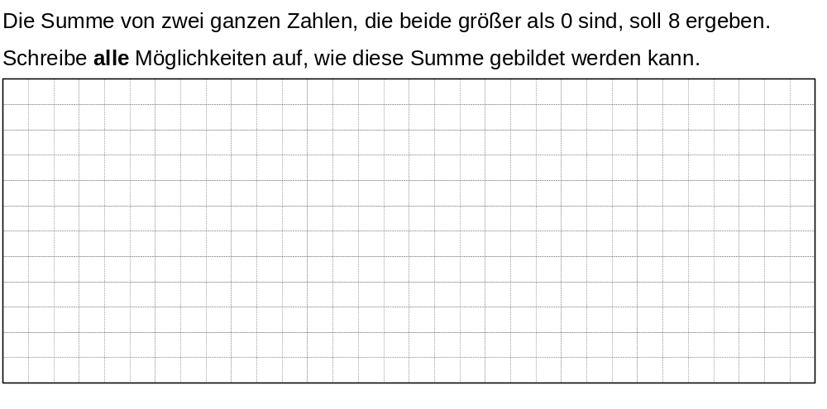
Teilaufgabe 2
